Titolo 2
Titolo 2 2
Component diagram 3
Deployment diagram 4
Design decisions 4

Titolo
Per iniziare immediatamente, toccare un testo segnaposto, come questo, e iniziare a digitare.

Titolo 2
Visualizzare e modificare questo documento in Word nel computer, nel tablet o nel telefono. È possibile modificare il testo, inserire contenuti come immagini, forme e tabelle, quindi salvare facilmente il documento nel cloud da Word nel dispositivo Windows, Mac, Android o iOS.
"Citazione"
Usare gli stili per formattare i documenti di Word in modo rapido e immediato:
Ad esempio, per questo testo si usa lo stile Elenco puntato.
Per applicare la formattazione desiderata con un semplice tocco, esaminare la sezione Stili nella scheda Home della barra multifunzione.

Component diagram
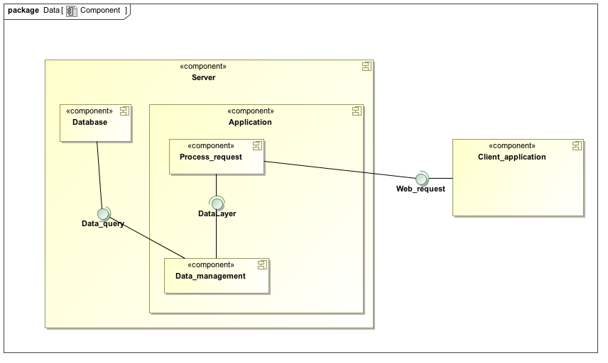

L’architettura è stata decomposta in 4 componenti principali che sono:
Database : unità che gestisce la memorizzazione dei dati
Data_management: componente dell’applicazione che interagisce con il database per la gestione dei dati.
Process_request: componente dell’applicazione per la gestione delle richieste web.
Client_application: web browser per l’interazione con l’applicazione.

Sequence diagram

Sequence transcrizione
Nel seguente schema viene esplicitato il processo con cui un utente “trascrittore” si autentica nel sistema ed effettua una trascrizione.
Il sistema, una volta verificate le credenziali di accesso, visualizza direttamente all’utente la pagina contenente la lista delle immagini delle opere che non hanno trascrizioni complete.

Sequence verifica trascrizione
Nel seguente diagramma viene descritto il processo con cui una trascrizione viene validata da un “revisore trascrizione”. Quest’ultimo può sia validare una trascrizione e sia apporre commenti utili al trascrittore per la correzione della pagina.
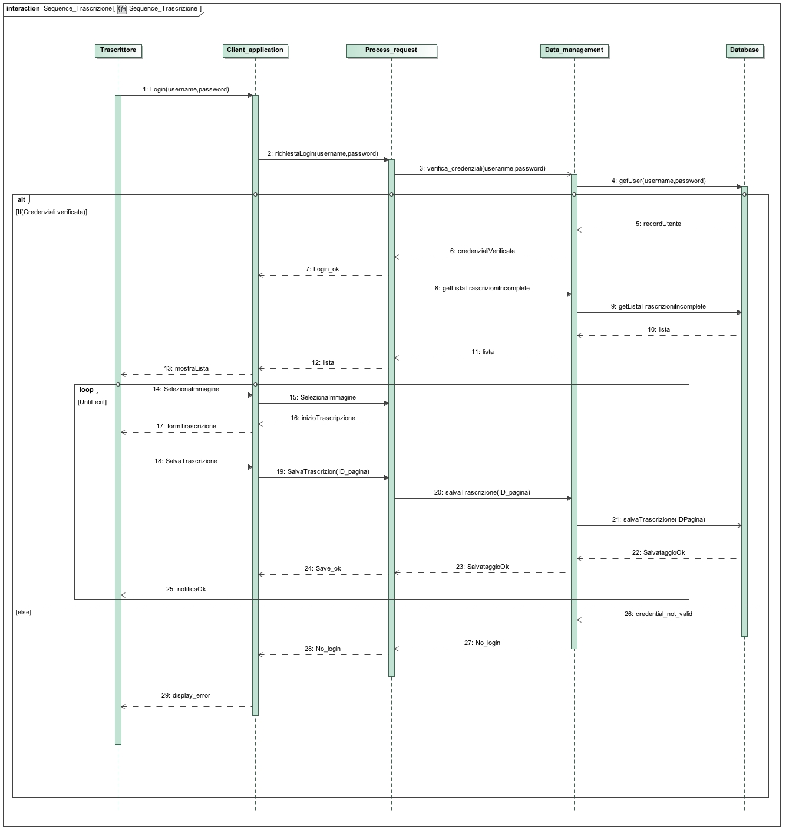

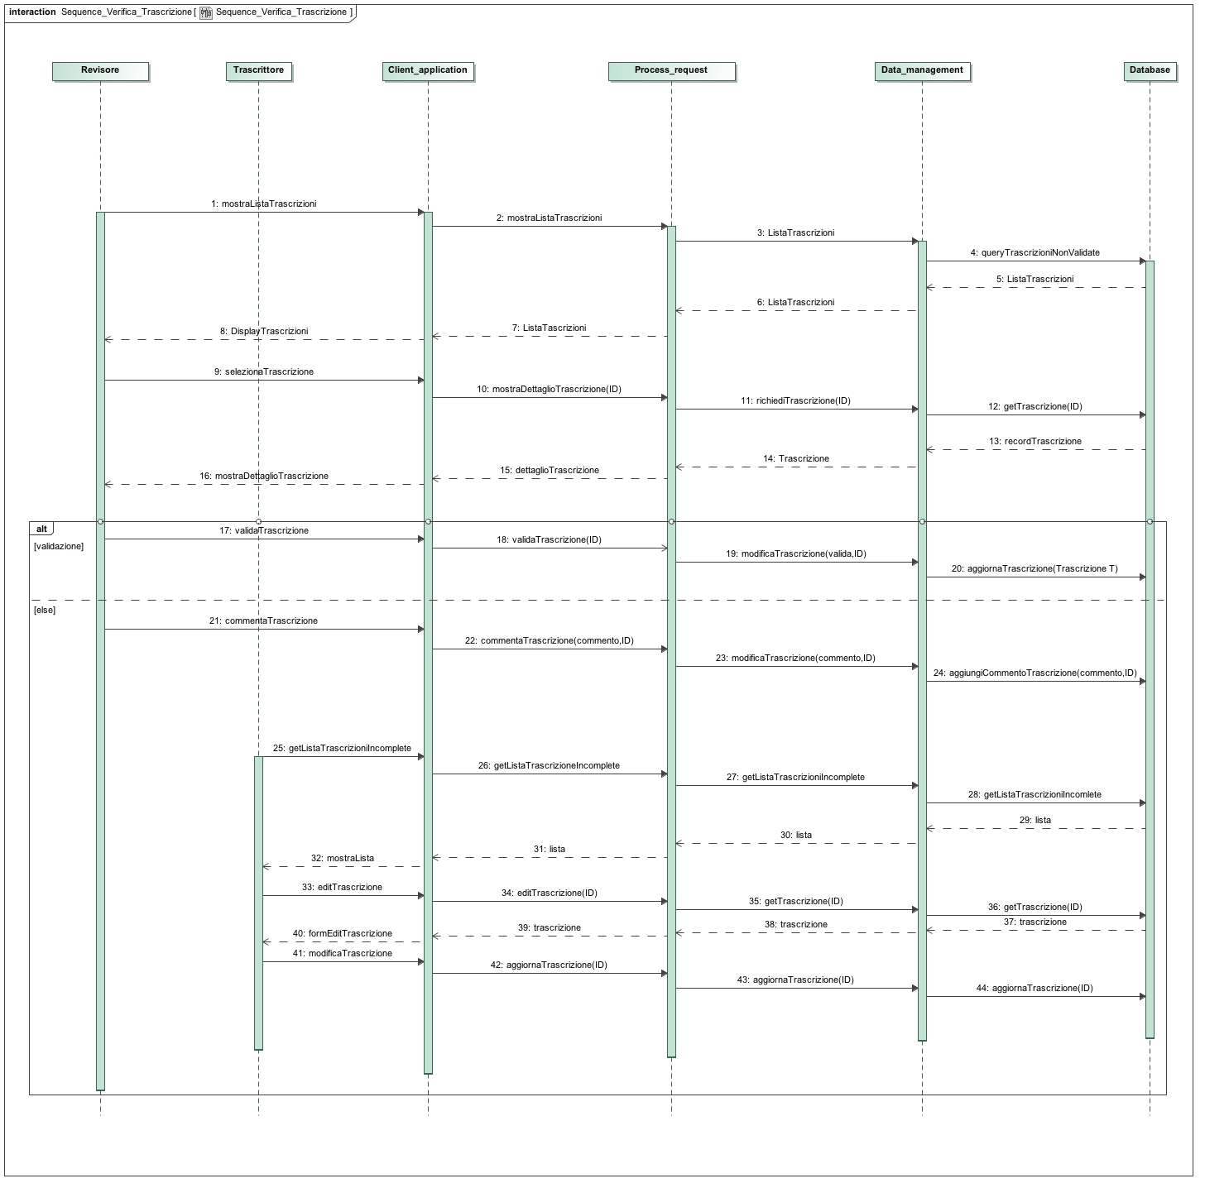

Deployment diagram
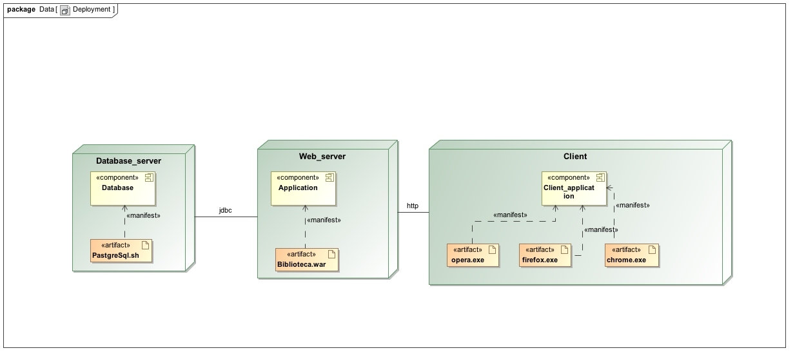
Le componenti logiche possono essere distribuite in 3 dispositivi diversi:
- Database_server: sul quale è installato il DBMS PostgreSQL che implementa la componente Database. Si è scelto di mettere questa componente separata dal server, pensando di poterla utilizzare in maniera distribuita in modo da non sovraccaricare il workload dei vari componenti, garantendo così un servizio più fruibile. In un lavoro futuro è possibile anche utilizzare un database di tipo cloud.
- Web_server: la componente centrale sulla quale è deployata la parte logica dell’applicazione. Fornisce accesso al database e interfaccia per le richieste del client.
- Client: workstation o device mobile da cui poter accedere al servizio tramite browser che realizzano la client application.

Design decisions
Nell’ambito del progetto tre sono state le scelte di design principali sulle quali il team si è soffermato: implementazione dell’interfaccia grafica, template engine ed editor TEI. Di seguito segue una descrizione schematica del processo di decisione. Negli schemi il box a sinistra rappresenta la domanda di design, i box centrali rappresentano le opzioni individuate ed i box a destra rappresentano i criteri di valutazione adottati. Infine, con il colore verde viene evidenziato il box dell’opzione scelta.
Inoltre, le frecce indicano come il criterio venga soddisfatto dall’opzione da cui la freccia parte: freccia piena -> soddisfatto pienamente, freccia tratteggiata -> soddisfatto parzialmente, nessuna freccia -> non soddisatto
- Per quanto riguarda la scelta su “Come implementare l’interfaccia grafica”, è stata considerato il fatto che in un’applicazione web based non è necessario installare alcun software sul client, differentemente dall’interfaccia swing, rendendo l’utilizzo del sistema immediato a tutti.
Inoltre un’applicazione web rientra fra l’expertise del team, è multipiattaforma e ci permette di applicare pattern ben noti nelle applicazioni web.

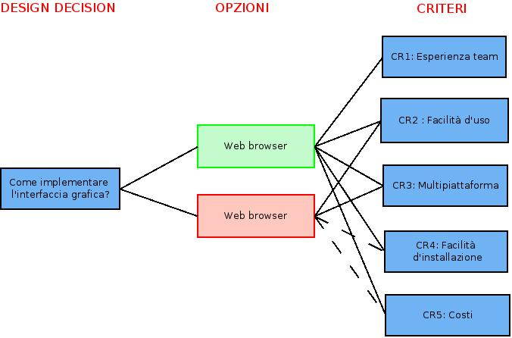
- Fra le varie opzioni per quanto riguarda “Quale template engine utilizzare?”, la scelta ricadeva in particolare tra Freemarker e JSP. Il criterio che ha determinato la scelta di freemarker è il fatto che questo tool risulta già famigliare al team di sviluppo.
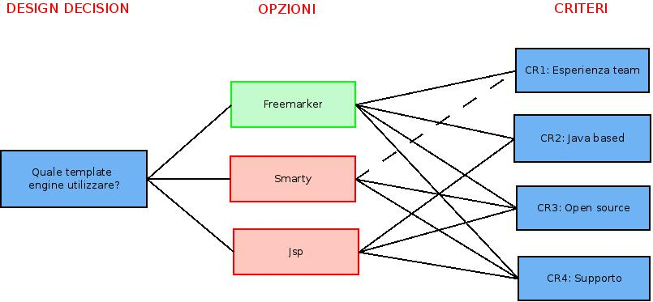

- Per quanto riguarda la scelta su “quale editor TEI utilizzare”, si è preso in considerazione il fatto che possa essere facilmente integrabile all’interno del browser (importando una libreria javascript) e la completezza del supporto dell’editor rispetto allo standard TEI.

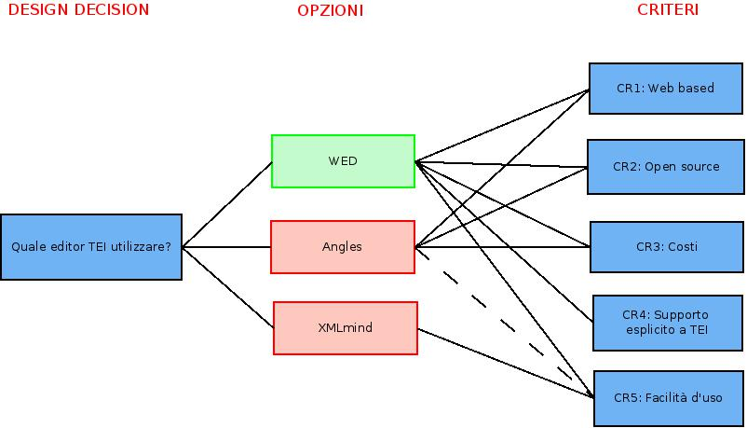

Design patterns

L’architettura adottata è un’architettura 3-tier classica con il livello di presentazione, di logica applicativa e di accesso ai dati. Per realizzarla sono stati adottati i design pattern MVC e DAO.
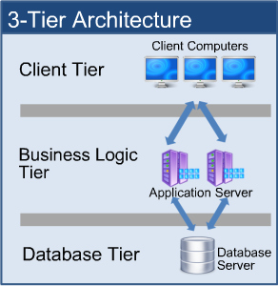

Model-View-Controller

Il pattern MVC ci permette di organizzare in modo snello ed adattabile il livello di presentazione andando a definire una parte MODEL che si occupa solo della gestione dei dati del dominio, una parte VIEW che viene implementata dalle pagine web e definisce diverse rappresentazioni di output di informazioni ed infine una parte CONTROLLER che accetta input e li converte in comandi per il MODEL e/o per la VISTA.

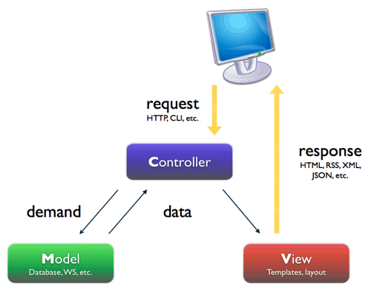

Data-Access-Object

Per la gestione della persistenza dei dati si è invece adottato il pattern Data-Access-Object che fa parte dei Core J2EE Patterns. Questo pattern fornisce operazioni sui dati senza esporre dettagli della base di dati mappando chiamate dell’applicazione al livello di persistenza. Questo ci permette di realizzare l’information hiding dei dettagli della memorizzazione dei dati. Infatti, con l’introduzione dell’interfaccia DAO, i cambiamenti alla logica di business potranno fare comunque affidamento sulla stessa interfaccia DAO, mentre cambiamenti alla logica di persistenza non coinvolgeranno i client dell’interfaccia se questa rimarrà correttamente implementata.
Nello schema seguente una sintesi del processo di accesso ai dati tramite DAO.
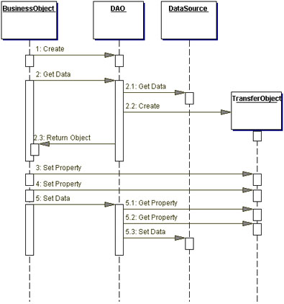

Il BusinessObject rappresenta il client che richiede accesso al database per memorizzare e ottenere dati. Il DataAccessObject astrae l’implementazione dell’accesso ai dati per garantire accesso trasparente dal BusinessObject. DataSource rappresenta il database o altra forma di sorgente dati (e.g. file system, XML repository). Il TransferObject rappresenta un oggetto usato come contenitore di dati. Esso viene usato dal DataAccessObject per ritornare dati al client o per aggiornare dati nel DataSource.

